

**Для кого предназначена данная информация?**

Данная информация предназначена для фермеров, владельцев сельскохозяйственных, в т.ч. сенокосных угодий в близи лесной зоны и населённых пунктов, а также коневодов и граждан, находящихся на сенокосе

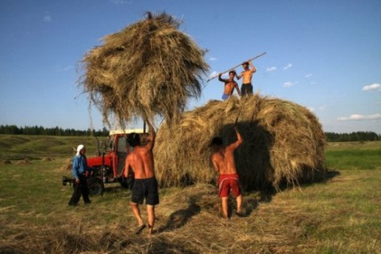

**Какие обязанности есть у пользователей земельных участков в отношении земель?**

Собственники, владельцы, пользователи, в том числе арендаторы, земельных участков обязаны:

осуществлять производство сельскохозяйственной продукции способами, обеспечивающими воспроизводство плодородия земель сельскохозяйственного назначения, а также исключающими или ограничивающими неблагоприятное воздействие такой деятельности на окружающую среду (ст. 8 Федерального закона РФ № 101-ФЗ «О государственном регулировании обеспечения плодородия земель сельскохозяйственного назначения»);

осуществлять мероприятия по охране земель, лесов и других природных ресурсов, в том числе меры пожарной безопасности; не допускать загрязнение, истощение, деградацию, порчу, уничтожение земель и почв и иное негативное воздействие на земли и почвы (ст.42 Земельного кодекса РФ).

***Можно ли проводить сельскохозяйственные палы?***

Выжигание сухой травянистой растительности (сельскохозяйственные палы) на землях с/х назначения, запаса и населённых пунктов запрещены! (п. 185 Правил противопожарного режима в РФ, утв. постановлением Правительства РФ от 16.09.2020 № 1479).

Использование открытого огня и разведение костров на землях сельскохозяйственного назначения и запаса должно осуществляться в специально оборудованных местах при выполнении следующих требований:

- место использования открытого огня должно быть выполнено в виде котлована (ямы, рва) не менее чем 30 см. глубиной и не более 1 метра в диаметре или площадки с прочно установленной на ней ёмкостью (например: бочка, бак, мангал), выполненной из негорючих материалов, исключающих возможность распространения пламени и выпадения сгораемых материалов за пределы очага горения, объёмом не более 1 куб. метра;

- место использования открытого огня должно располагаться на расстоянии не менее 50 метров от ближайшего объекта (здания, постройки и т.д.), 100 метров — от хвойных деревьев и молодняка и 30 метров — от лиственных деревьев;

- территория вокруг места использования открытого огня должна быть очищена в радиусе 10 метров от сухостойных деревьев, сухой травы, валежника, порубочных остатков, других горючих материалов и отделена противопожарной минерализованной полосой шириной не менее 0,4 метра;

- лицо, использующее открытый огонь, должно быть обеспечено первичными средствами пожаротушения для локализации и ликвидации горения, а также мобильным средством связи для вызова подразделения пожарной охраны! (Приложение № 4 к Правилам противопожарного режима в РФ, утв. постановлением Правительства РФ от 16.09.2020 № 1479).

**Полезен ли сельхозпал?**

Многие думают, что поджигая траву, они помогают ей «обновиться». Это - заблуждение!!!

Под влиянием высоких температур ухудшается микроагрегированность почвы, возрастает объемная масса и уменьшается общая пористость верхних горизонтов почвы, происходит увеличение плотности, а также содержания мелких фракций и уменьшение содержания крупных, при этом теряются азотные соединения. Основная часть запасенного в растительности связанного азота высвобождается в атмосферу, становясь для подавляющего большинства растений недоступной. Сгорает и мертвое органическое вещество почвы, образующееся из отмирающих частей растений, в том числе сухой травы, а также сухие пожнивные остатки, дающие бесценное питание, приют, условия для жизни микроорганизмов, созданные самой природой. Сокращение количества мертвого органического вещества в почве – это главный фактор снижения почвенного плодородия. На месте поджога нормальная жизнь микроорганизмов, растений и животных восстанавливается лишь через пять-шесть лет, а зачастую никогда.  Вред от самопалов ни на процент не окупит мизерная выгода от экономии на топливе и аренде техники: иссушается почва, уничтожаются флора и фауна, нарушаются естественные природные процессы, загрязняется атмосфера. Однако, если биомасса – возобновляемый ресурс, то почва истощается.

Таким образом, палы вредны для пастбищ и для полей, поскольку при отжиге сгорает вся органика, которая могла бы обогатить гумус. Если регулярно проводить выжигания, почва становится неплодородной, плотной, сухой, она образует много пыли, которая легко выдувается ветром и смывается дождём. Травяные пожары снижают плодородность почвы, поэтому урожай уменьшается, трава на кормовых лугах становится менее сочной.

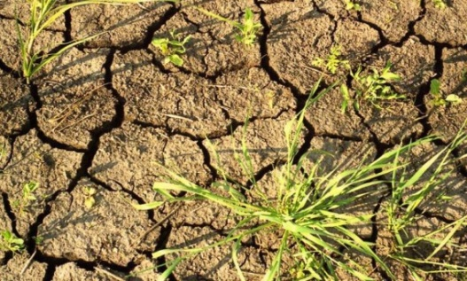

**Чем опасны сельхозпалы?**

Несанкционированные поджоги сухой травы ОПАСНЫ!!! Загораются леса и торфяники, погибают птицы, их гнезда, животные, от дыма задыхаются люди, он очень вреден для детей, стариков и людей, страдающих аллергией, сердечными и лёгочными заболеваниями. Сгорают дома и хозяйственные постройки, повреждаются объекты экономики!

Любой пал сухой травы, который проводится без разрешения властей, без контроля специалистов, считается пожаром. Часто жители полагают, что сами могут «проконтролировать» свой пал при помощи подручных средств, но это – ошибка! Неспециалист зачастую не может справиться с огнём, который в итоге становится причиной лесных и торфяных пожаров, а также пожаров жилого сектора и иных объектов.

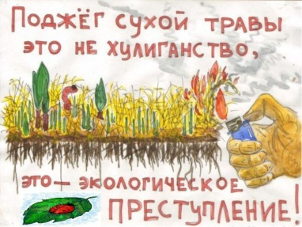

***Какую ответственность несут нарушители правил пожарной безопасности в лесах?***

Всем сельхозтоваропроизводителям следует знать, что сжигание стерни на полях после уборки урожая – дело противоправное и даже уголовно наказуемое.

Нарушение правил пожарной безопасности в лесах, повлекшее возникновение лесного пожара, влечёт административную ответственность по ст.ст. 8.32 КоАП РФ со **штрафом до 60 тыс. рублей для граждан, до 110 тыс. для должностных лиц и до 2 млн. рублей для организаций.**

В случае, когда лесной пожар нанёс ущерб 10 тыс. рублей и более, виновник несёт уголовную ответственность по ст. 261 УК РФ с максимальным наказанием в виде **штрафа до 3 млн. рублей или в размере дохода осужденного за период до 5 лет либо лишением свободы на срок до 10 лет со штрафом 500 тысяч рублей или в размере дохода осужденного за период до 3 лет или без такового.**

Кроме того, на виновника возлагается **обязанность возместить ущерб, причинённый лесному фонду, затраты государства на тушение пожара и восстановление лесных насаждений** (ст. 100 Лесного кодекса Российской Федерации), добровольно или принудительно по решению суда. Лица, деятельность которых привела к ухудшению качества земель (в том числе в результате нарушения почвенного слоя), обязаны обеспечить их рекультивацию (ст. 13 Земельного кодекса РФ).

**Обязаны ли граждане сообщать о пожаре и тушить его?**

В случае возникновения пожара граждане обязаны немедленно уведомлять о них пожарную службу, а до её прибытия принимать посильные меры по спасению людей, имущества и тушению пожаров, оказывать содействие пожарной охране (ст. 34 Федерального закона от 21.12.1994 № 69-ФЗ «О пожарной безопасности»).

**Куда сообщать о фактах нарушения правил пожарной безопасности в лесах и о фактах возникновения пожаров?**

Если Вы стали свидетелем нарушений Правил пожарной безопасности или Правил противопожарного режима со стороны иных лиц или заметили возгорание в лесу или вблизи лесного массива, не оставайтесь в стороне, сообщите об этом в региональную диспетчерскую службу по номерам 44-74-76 или на номер Прямой линии лесной охраны 8 800 100 94 00, либо на номера экстренных служб полиции (02 или 102) и МЧС (01 или 101)!

 



Прокуратура Республики Саха (Якутия)

677000, г. Якутск, пр. Ленина, 48,

[http://](http://proksakha.ru/)https://epp.genproc.gov.ru/web/proc_14

|  |  |
| --- | --- |
|  | C:\Users\Кулаковская\Desktop\Documents\Картинки\Инвалиды\Герб.jpg  ***Прокуратура Республики Саха (Якутия)*** |
| **Прокуратура** | |

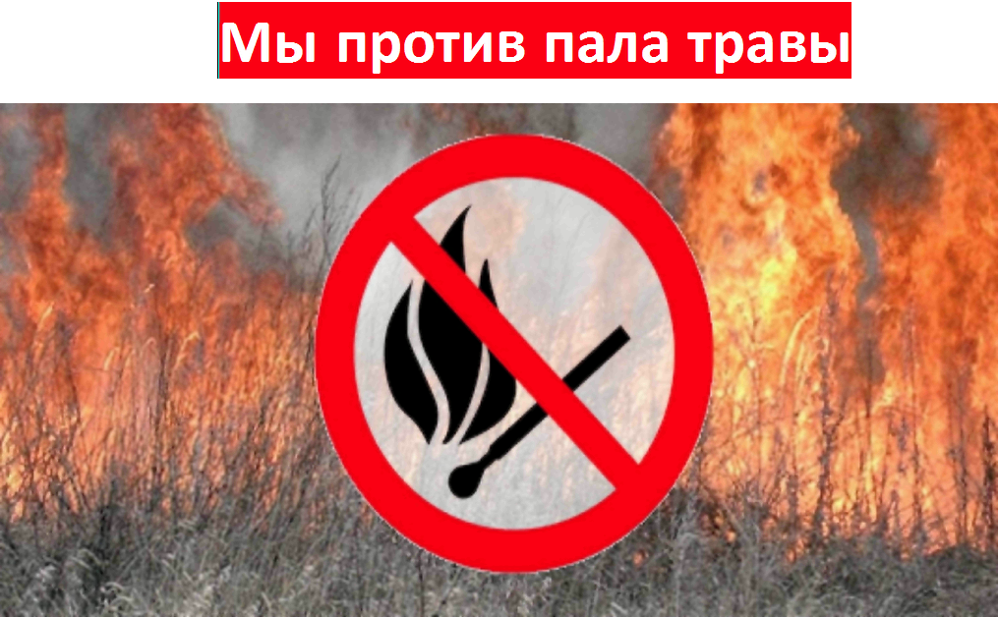

**г. Якутск, 2022 год**